|  |  |  |  |  |  |  |  |  |  |  |
| --- | --- | --- | --- | --- | --- | --- | --- | --- | --- | --- |
|  |  |  | ПОЯСНИТЕЛЬНАЯ ЗАПИСКА К БАЛАНСУ УЧРЕЖДЕНИЯ | | | | | | | коды |
|  |  |  |  |  |  |  |  |  | Форма по ОКУД | 0503160 |
|  |  |  |  | на 01 января 2023 года | | |  |  | Дата | 01 |01|23 |
| Учреждение (главный распорядитель (распорядитель), получатель) | | | | Главное управление МЧС России по Республике Саха (Якутия) | | | | | по ОКПО | 08928954 |
| Наименование бюджета | | | | федеральный | | | | | по ОКАТО | 98701000 |
| Периодичность | | | | годовая | | | | | Глава по БК | 177 |
| Единица измерения | | | | руб. | | | | | по ОКЕИ | 383 |

# Главное управление МЧС России по Республике Саха (Якутия) зарегистрировано в Межрайонной инспекции МНС №5 по Республике Саха (Якутия) 25.11.2004г., выдано свидетельство о государственной регистрации № 000149737 серия 14; свидетельство о постановке на учет серия 14 № 000156711 и свидетельство о внесении в Единый государственный реестр юридических лиц серия 14 № 001707253, присвоен ИНН 1435154181, КПП 143501001, основной ГРН 1041402129031.

# Полное наименование: Главное управление Министерства Российской Федерации по делам гражданской обороны, чрезвычайным ситуациям и ликвидации последствий стихийных бедствий по Республике Саха (Якутия) (далее - Учреждение).

# Сокращенное наименование: Главное управление МЧС России по Республике Саха (Якутия).

# Юридический почтовый адрес и адрес местонахождения: 677009, Саха /Якутия/ Респ, Якутск г, Кальвица ул, дом № 16, корпус 2.

# Учредитель - Министерство Российской Федерации по делам гражданской обороны, чрезвычайным ситуациям и ликвидации последствий стихийных бедствий, г. Москва, Театральный пр.,3.

В УФК по Республике Саха (Якутия) открыты следующие лицевые счета:

03161783460 – лицевой счет получателя бюджетных средств;

04161783460 – лицевой счет администратора доходов бюджета;

05161783460 - лицевой счет получателя, осуществляющего операции со средствами во временном распоряжении;

08161783460- лицевой счет администратора источников внутреннего финансового дефицита бюджета.

31 декабря 2019 г. завершены полномочия распорядителя бюджетных средств.

Главное управление МЧС России по Республике Саха (Якутия) включено в отраслевой раздел МЧС России общероссийского классификатора предприятий и организаций: ОКПО - 08928954, ОКОГУ - 1311500, ОКТМО - 98701000, ОКФС - 12, ОКОПФ - 75104.

**Раздел 1 "Организационная структура субъекта бюджетной отчетности"**

# В своей деятельности Учреждение руководствуется Конституцией Российской Федерации, федеральными конституционными законами, федеральными законами, указами и распоряжениями Президента Российской Федерации, постановлениями и распоряжениями Правительства Российской Федерации, нормативными правовыми актами МЧС России, иных федеральных органов исполнительной власти в части, касающейся установленных видов деятельности и приказом МЧС РФ от 27 марта 2020 г. N 217 "Об утверждении Положения о территориальном органе Министерства Российской Федерации по делам гражданской обороны, чрезвычайным ситуациям и ликвидации последствий стихийных бедствий".

Основными задачами Учреждения являются:

- реализация государственной политики в области гражданской обороны, защиты населения и территорий от чрезвычайных ситуаций, обеспечения пожарной безопасности и безопасности людей на водных объектах на территории Республики Саха (Якутия) в пределах установленных полномочий;

- осуществление управления в пределах своей компетенции в области гражданской обороны, защиты населения и территорий от чрезвычайных ситуаций, обеспечения пожарной безопасности и безопасности людей на водных объектах;

- осуществление в установленном порядке надзорных и контрольных функций в области гражданской обороны, защиты населения и территорий от чрезвычайных ситуаций, обеспечения пожарной безопасности и безопасности людей на водных объектах на территории Республики Саха (Якутия);

- осуществление деятельности в пределах своей компетенции по организации и ведению гражданской обороны, экстренному реагированию при чрезвычайных ситуациях, защите населения и территорий от чрезвычайных ситуаций, обеспечению пожарной безопасности и безопасности людей на водных объектах на территории Республики Саха (Якутия).

**Раздел 2 "Результаты деятельности субъекта бюджетной отчетности"**

В соответствии с приказами МЧС России от 25.12.2019 г. № 781ДСП «Об установлении численности работников системы МЧС России», от 13.04.2021г. № 227ДСП «О внесении изменений в приложение №4 к приказу МЧС России от 25.12.2019 №781ДСП», от 03.12.2021 г. № 848ДСП «О внесении изменений в штатные расписания отдельных Главных управлений Министерства Российской Федерации по делам гражданской обороны, чрезвычайным ситуациям и ликвидации последствий стихийных бедствий по субъектам Российской Федерации» штатная численность территориального органа на 01.01.2023 составляет 2071 ед.

Фактическая численность по состоянию на 01.01.2023 составила 81,2 % от утвержденной штатной численности.

лица, замещающие должности государственной гражданской службы – 91,2%;

лиц, замещающих должности иного вида государственной службы – 84,7 %;

должности работников государственного органа, переведенных на новые системы оплаты труда – 82,2 %.

Финансовое обеспечение деятельности Учреждения осуществляется за счет средств федерального бюджета, предусмотренных в бюджете Российской Федерации Федеральным законом от 06.12.2021 № 390-ФЗ «О федеральном бюджете на 2022 год и на плановый период 2023 и 2024 годов».

Расходование бюджетных средств осуществлялось в соответствии   
с утвержденной сметой и в пределах доведенных лимитов бюджетных обязательств, в строгом соответствии с требованиями Федерального закона № 44-ФЗ от 05.04.2013 г.

**Раздел 3 "Анализ отчета об исполнении бюджета субъекта бюджетной отчетности"**

*Сведения об исполнении бюджета (ф. 0503164)*

Учреждение наделено бюджетными полномочиями администратора доходов федерального бюджета в соответствии с приказом МЧС России от 31.12.2018 № 670 «Об осуществлении бюджетных полномочий главного администратора (администратора) доходов федерального бюджета территориальными органами МЧС России, федеральными государственными казенными учреждениями, находящимися в ведении МЧС России».

Поступление по доходам исполнено за отчетный период в общей сумме 25 927 385,55 руб.

Утвержденные бюджетные назначения в разделе 2 «Расходов бюджета» составили 2 500 281 309,78 руб.

Расходы исполнены в сумме 2 500 281 000,91 руб., что составляет -**100%**, не исполнено 308,87 руб.:

по соцвыплатам 253,87 руб.: из них денежная компенсация за наем (поднаем) жилых помещений военнослужащим - 39,06 руб.; затраты на оплату расходов, связанных с переездом из районов КС и приравненных к ним местностей в другую местность на территории РФ 99,27 руб., выходное пособие сотрудникам ФПС - 93,00 руб., затраты на выплату пособия сотруднику ФПС в случае утраты трудоспособности, членам его семьи в случае гибели - 22,54 руб. Остатки по всем выплатам за счет округления суммы финансирования;

по расходам на оплату процессуальных издержек (юридические услуги) - 30,00 руб. оплату процессуальных издержек (в области испытаний) - 25,00 руб. – остатки за счет счет округления суммы финансирования;

**Раздел 4 "Анализ показателей финансовой отчетности субъекта бюджетной отчетности"**

*Сведения о движении нефинансовых активов (ф. 0503168)*

**Общая сумма основных средств по состоянию на 01 января 2023 года составляет 2 199 546 631,29 руб. из них:**

- 30 ед. служебных жилых помещений на сумму 82 622 458,00 руб.;

- 55 ед. административные здания и сооружения на сумму 787 222 615,53 руб.;

- машины и оборудование на сумму 557 978 923,91 руб.;

- 317 ед. транспортных средств на сумму 733 992 143,51 руб.;

- инвентарь хозяйственный на сумму 35 459 630,05 руб.;

- прочие основные средства на сумму 2 270 860,29 руб.

В 2022 году восстановлены с забалансовых счетов транспортные средства:

1. АЦ-40 (131) 137 (Р447ВК 14) для дальнейшей передачи по Распоряжению МЧС России «О безвозмездной передаче движимого имущества, находящегося в федеральной собственности и закрепленного на праве оперативного управления за Главным управлением МЧС России по Республике Саха (Якутия), в собственность муниципального образования сельского поселения «Село Белькачи» Республики Саха (Якутия)» № 856 от 02.08.2022г.
2. В Автомобиль АЦ-40 131 Б/Н для дальнейшей передачи по Распоряжению МЧС России «О безвозмездной передаче движимого имущества, находящегося в федеральной собственности и закрепленного на праве оперативного управления за Главным управлением МЧС России по Республике Саха (Якутия), в собственность муниципального района «Верхневилюйский улус» Республики Саха (Якутия)» №855 от 02.08.2022г.
3. ПНС-110 (ЗИЛ-131) г/н Х762КС14 г.в. 1985 по Приказу Главного управление МЧС России по Республике Саха (Якутия) «О внесении изменений в приказ ГУ МЧС России по Республике Саха (Якутия) от 16.11.2021 года № 776 «О постановке на баланс автомобильной техники» №46 от 01.02.2022г.

На отчетную дату на постоянное (бессрочное) пользование числятся 34 земельных участков на общую сумму 231 812 154,24 руб.:

* В 2022 году принят к учету земельный участок общей площадью 7 607 кв.м по Распоряжению РС (Я) МО "Поселок Тикси" Булунский район от 20.01.2022 № 08-р, в постоянное (бессрочное) пользование, Государственная Регистрация № 14:06:090001:4144-14/162/2022-1 от 23.03.2022г., Выписка из ЕГРН № КУВИ-001/2022-138048796 от 12.08.2022г. По 171-ФЗ от 23.06.2014г. "О внесении изменений в Земельный кодекс Российской Федерации и отдельные законодательные акты Российской Федерации".

Общая сумма материальных запасов по состоянию на 01 января 2023 года составляет 89 425 191,34 руб., в т.ч.:

* Лекарственные препараты и медицинские материалы – 621 439,51 руб.;
* Продукты питания – 1 435 822,52 руб.;
* Горюче–смазочные материалы – 22 749 849,34 руб.;
* Строительные материалы – 993 636,42 руб.;
* Мягкий инвентарь – 37 327 289,90 руб.;
* Прочие материальные запасы – 26 297 153,65 руб.

Права пользования нефинансовыми активами по состоянию на 01 января 2023 года составляет384 593,64 руб. (по состоянию на 01.01.2022 г. составляло 0,00 руб.), из них:

- 121 193,64 руб. дополнительное соглашение от 01.01.2022 г. к договору безвозмездного пользования имуществом от 14.01.2021г. (помещение на 24,59 кв.м. п. Жатай, ул. Гастелло, д. 19) с Окружной администрацией городского округа "Жатай" со сроком до 31.12.2023г.

- 263 400,00 руб. Договор безвозмездного пользования от 11.05.2022 г. (ранцевые лесные огнетушители «Ермак-15») с Государственное автономное учреждение Республики Саха (Якутия) "Якутлесресурс" со сроком до 25.12.2023г.

Права пользования нематериальными активами по состоянию на 01 января 2023 года составляет5 829 891,39 руб. (по состоянию на 01.01.2022 г. составляло 926 455,25 руб.), в 2022 году приняты к учету на общую сумму 4 903 436,14 руб.:

- на 116 969,46 руб. по централизованному снабжению «Сертификат активации сервиса обновления баз решающих правил ПАК ViPNet IDS 1000» со сроком до ноября 2023г.

- на 4 786 466,68 руб. программные обеспечения, лицензии и сертификаты к ним (бессрочные) (в т.ч. по централизованному снабжению - 4 759 181,08 руб., приобретены - 27 285,60 руб.)

*Сведения по дебиторской и кредиторской задолженности (ф. 0503169)*

Дебиторская задолженность на 01.01.2022 года составила 6 552 030,97 рублей, в том числе просроченная задолженность – 2 312 420,30 руб.

Дебиторская задолженность по бюджетной деятельности на конец отчетного периода увеличилась по сравнению с аналогичным периодом прошлого года на 26,4%.

По счету 205.00 «Расчеты по доходам» задолженность составила 4 408 805,49 руб.

По счету 205.45 «Расчеты по прочим доходам от сумм принудительного изъятия»:

- 501 631,57 руб. штрафы за нарушение правил пожарной безопасности в лесах;

- 500,00 руб. штрафы за нарушение установленного федеральным законом запрета курения табака на отдельных территориях, в помещениях и на объектах;

- 411 371,15 руб. штрафы за административные правонарушения на водном транспорте (маломерных судах);

- 405 000,00 руб. штрафы за невыполнение в срок законного предписания (постановления, предписания, решения) органа (должностного лица), осуществляющего государственный надзор(контроль);

- 2 946 778,85 руб. штрафы за нарушение требований пожарной безопасности;

- 143 523,92 руб. штрафы за невыполнение правил поведения при чрезвычайной ситуации или угрозе ее возникновения.

По счету 206.00 «Расчеты по выданным авансам» задолженность отсутствует.

По счету 208.00 «Расчеты с подотчетными лицами» составляют в сумме 1 166 600,19 рублей, (уменьшение по сравнению с аналогичным периодом в 31,7 %):

по счету 208.12 «Расчеты с подотчетными лицами по прочим выплатам» текущая задолженность по командировочным расходам (суточные) – 12 700руб., в т.ч.: текущая задолженность по суточным расходам ФГГС - 600 руб.; военнослужащих - 2 400 руб.; работников – 6100 руб.; сотрудников ФПС – 3 600 руб.,

по счету 208.14 «Расчеты с подотчетными лицами по прочим несоциальным выплатам персоналу в натуральной форме» на общую сумму 557 550,53 руб., в т.ч.: текущая задолженность по проезду в отпуск военнослужащих - 81 716 руб.; ФГГС - 188 294,63руб.; сотрудников ФПС – 9 057,18 руб.; работников - 278 482,72 руб.;

по счету 208.20 «Расчеты с подотчетными лицами по оплате работ, услуг» на общую сумму 596 349,66 руб.,

по счету 208.21 "Услуги связи" текущая задолженность 55 456,8 руб

по счету 208.26 «Расчеты с подотчетными лицами по оплате прочих работ, услуг» текущая задолженность личного состава по командировочным расходам (проживание и проезд) – 540 892,86 руб., в т.ч.: текущая задолженность (за проживание и проезд) ФГГС - 83 034,29руб.; военнослужащих - 135 788,31руб.; работников – 102 192,15руб.; сотрудников ФПС – 219 878,11руб.

По счету 209.00 «Расчеты по ущербу и иным доходам» составляют в сумме 898 987,90 руб.:

по субсчету 209.36 «Расчеты по доходам бюджета от возврата дебиторской задолженности прошлых лет» просроченная задолженность - 898 987,90 руб. (из них: 581 678,04 руб. по коммунальным услугам, 317 309,86 руб. – по уволенным сотрудникам за неотработанные дни, компенсацию вещевого имущества), в том числе:

- 0,72 руб. сумма задолженности по коммунальным услугам, в т.ч. ГК №А0938*/20/21 от 19.02.2021 г. (0,03 руб. - водоотведение), ГК №А0938/20/21 от 19.02.2021 г. (0,69 руб. - ХВС) АО "Водоканал", ведутся работы по взысканию задолженности.

- 257 960,17 руб. сумма задолженности по поставке тепловой энергии, ГК № 30454 от 03.02.2021 г. АО «Теплоэнергия», ведутся работы по взысканию задолженности.

- 8,76 сумма задолженности по холодному водоснабжению, ГК №00130-Х от 23.03.2021г. АО Теплоэнергосервис. Ведется работа по взысканию данной задолженности.

- 120 109,50 руб. сумма задолженности по подаче тепловой энергии в горячей воде, ГК № 174/21-тепло от 25.02.2022 г. ООО «Ленское ПТЭС», ведутся работы по взысканию задолженности.

- 52,71 руб. сумма задолженности по переработке сточных вод, ГК № 174/21 от 04.04.2021 г. ООО Ленское ПТЭС. Ведется работа по взысканию данной задолженности.

- 92,01 руб. сумма задолженности по вывозу твердых коммунальных отходов, ГК № 3344-21/Ю от 10.02.2021 г. ООО Якутскэкосети, ведутся работы по взысканию задолженности.

- 1,28 руб. сумма задолженности по подаче и потреблению тепловой энергии и теплоносителя, ГК № 64 от 03.03.2022 г. ООО «АССОЦИАЦИЯ СТРОИТЕЛЕЙ АЯМ», ведутся работы по взысканию задолженности.

- 5 094,38 руб. сумма задолженности по услугам обеспечения тепловой энергией, ГК № 16-Т от 17.03.2021 г. ООО «ПТВС», ведутся работы по взысканию задолженности.

- 1 138,49 руб. сумма задолженности по услугам электрической энергии для нужд 4 ПСО, ГК № 09006 от 21.01.2021 г. ПАО «Якутскэнерго», ведутся работы по взысканию задолженности.

- 175 687,94 руб. сумма задолженности по услугам поставки тепловой энергии, а так же по иным услугам, неразрывно связанным с процессом снабжения тепловой энергией ГК № 30308 от 05.04.2022 г - 147 294,90 руб.; услугам продажи электрической энергии ГК № 12010 от 21.01.2021 г. - 28 393,04 руб. ПАО «Якутскэнерго» Филиал ПАО «ДЭК» «Якутскэнергосбыт», ведутся работы по взысканию задолженности.

- 21 532,08 руб. сумма задолженности по поставке тепловой энергии и ГВС, ГК № 03694 от 30.11.2022 г. Усть-Янский филиал Акционерного общества «Теплоэнергосервис», ведутся работы по взысканию задолженности.

-133 270,06 руб. сумма по взысканию задолженности с уволенного работника Дьячковский Вячеслав Николаевич за неотработанные дни отпуска за 2022 г. Ведется претензионная работа по взысканию задолженности.

-33 399,96 руб. сумма по взысканию задолженности с уволенного работника Жаров Илья Андреевич за неотработанные дни отпуска за 2022 г. Ведется претензионная работа по взысканию задолженности.

- 4 850,98 руб. сумма по взысканию задолженности с уволенного работника Жданов Андрей Николаевич за компенсацию вещевого имущества - 3 805,18 руб. и неотработанные дни отпуска за 2022 г. - 1 045,80 руб. Ведется претензионная работа по взысканию задолженности.

- 11 353,32 руб. сумма по взысканию задолженности с уволенного работника Комаров Александр Сергеевич за неотработанные дни отпуска за 2022 г. Ведется претензионная работа по взысканию задолженности.

- 60 537,40 руб. сумма по взысканию задолженности с уволенного работника Коротков Сергей Александрович за неотработанные дни отпуска за 2021 г. Решением Нерюнгринского городского суда от 28.04.2022 г. иск Главного управления удовлетворен, ведется исполнительное производство Управлением ФССП России.

- 21 329,45 руб. сумма по взысканию задолженности с уволенного работника Лапердин Виталий Александрович за неотработанные дни отпуска. Ведется работа по взысканию задолженности за 2022 г. Ведется претензионная работа по взысканию задолженности.

-4 219,32 руб. сумма по взысканию задолженности с уволенного работника Насибов Руслан Мубариз оглы за неотработанные дни отпуска за 2022 г. Материалы дела направлены в судебные органы.

-39 675,83 руб. сумма по взысканию задолженности с уволенного работника Цыбиков Баир Жадамбаевич за неотработанные дни отпуска за 2022 г. Ведется претензионная работа по взысканию задолженности.

-8 673,54 руб. сумма по взысканию задолженности с уволенного работника Цырендоржиев Баир Борисович за неотработанные дни отпуска за 2022 г. Ведется претензионная работа по взысканию задолженности.

По счету 303 «Расчеты по платежам в бюджеты» дебиторская задолженность составляет 77 637,39 руб.

Дебиторская задолженность по счету 303.13 на 01.01.2023 г. составляет 77 637,39 руб. Данная дебиторская задолженность образовалась в результате сверки земельного налога за 2021 с налоговым органом (исх.№2038478 от 11.05.2022г.; исх.№2804019 от 06.10.2022г.).

Кредиторская задолженность на 01.01.2023 года составляет 636 207,81 руб., по сравнению с аналогичным периодом прошлого года, наблюдается уменьшение в 19,6 раз.

По счету 205.00 «Расчеты по доходам» составляют 509 965,43 руб. (увеличение в 4,3 раза):

по субсчету 205.12 «Расчеты с плательщиками государственных пошлин, сборов» - задолженность по платежам составляет 35 751,10 руб. Платежи являются излишне/ошибочно уплаченными и подлежат возврату контрагентам. Ведутся работы по возвратам.

по субсчету 205.45 «Расчеты по прочим доходам от сумм принудительного изъятия» - 474 214,33 руб. Из них 450 000,00 руб. ошибочно поступили 28 и 30 декабря 2022 года, переуточнены на правильный КБК 10.01.2023г. Излишне уплаченная сумма 24 214,33 руб. подлежит возврату контрагентам, ведутся работы.

По счету 302.00 «Расчеты по принятым обязательствам» составляют 126 242,38 руб.:

по счету 302.23 «Расчеты по коммунальным услугам» - кредиторская задолженность за декабрь 2022 г., по условиям долгосрочных государственных контрактов, подлежащая к уплате в январе 2023 г., составляет 126 242,38 руб., в том числе:

- 7 283,90 руб. (поставка природного газа для нужд 5 ПСО) ГК № 5Я-288/2 от 20.02.2021 г. АО «Сахатранснефтегаз»;

- 105 368,21 руб. (поставка тепловой энергии и горячей воды) ГК № 00130 от 27.09.2021 г. АО «Теплоэнергосервис»;

- 3 998,66 руб. (поставка электрической энергии) ГК № 01116 от 31.01.2022 г. ПАО «Якутскэнерго»;

- 1 200,93 руб. (услуги энергоснабжения) ГК № 00072 от 21.01.2021 г. ПАО «Якутскэнерго» Мирнинское отделение Энергосбыта;

- 8 390,68 руб. (услуги энергосбережения) ГК № 01098 от 21.01.2021 г. ПАО «Якутскэнерго» Ленский участок Энергосбыта.

По счету 401.40 «Доходы будущих периодов» составляют 263 400,00 руб.:

На 01.01.2023 г по счету 401.40 сумма 263 400,00 руб. по Договору безвозмездного пользования от 11.05.2022 № б/н с Государственным автономным учреждениями Республики Саха (Якутия) "Якутлесресурс" (Ранцевые лесные огнетушители (Ермак-15)).

По счету 401.60 «Резервы предстоящих расходов» составляют 2 823 226,09 руб., в том числе:

Резерв по оплате отпусков госслужащих, работников ГИМС и работников ФПС рассчитан на сумму 1 225 685,87 руб. Начисленная сумма резерва по страховым взносам 397 739,01 руб.

Резерв для оплаты обязательств, оспариваемых в досудебном и судебном порядке 1 199 801,21 руб. в том числе:

АО Теплоэнергия - 354 135,46 руб. (неустойка – 344 736,16 руб., государственная пошлина – 9 399,30 руб.);

ПАО Якутскэнерго Мирнинский филиал – 842 492,18 руб. (основной долг – 823 031,18 руб., государственная пошлина - 19 461,00 руб.);

АО Теплоэнергия - 173,57 руб. (почтовые расходы);

ПАО Якутскэнерго - 3 000,00 руб. (государственная пошлина).

*Форма 0503169 (269) дает ошибку на МДК (исправление ошибок прошлых лет) 25.01.2022 г. в адрес ГУ МЧС России по Республике Саха (Якутия) поступило заявление на возврат суммы административного штрафа от физического лица, уплаченного в 2019 году, на основании решения суда об отмене Постановления.*

*Сведения об изменении остатков валюты баланса (ф. 0503173)*

|  |  |  |  |  |  |  |
| --- | --- | --- | --- | --- | --- | --- |
| Код счета бюджетного учета | Год | Код причины | Сумма расхождения, руб. (по годам) | Описание причин | Описание способа исправления ошибки | Расшифровка |
| 20500000 | 2019 | 3.1 | 3 000,00 | Несвоевременное поступление первичных учетных документов | Отражение дополнительной бухгалтерской операцией | отмена постановления об адм.штрафе по решению суда. Выявлено по факту обращения физлица в 2022г. |
| 00010000 | 2021 | 3.2 | 2 089 940,00 | Несвоевременное отражение фактов хозяйственной жизни в регистрах бухгалтерского учета | Отражение дополнительной бухгалтерской операцией | Постановка банковских гарантий |
| 10100000 | 2021 | 3.3 | -2 789 007,83 | Ошибки в применении счетов бухгалтерского учета | Отражение дополнительной бухгалтерской операцией | Приведение в соответствие имущества ПСО, полученное по результатам реорганизации ДВРПСО и полученное по централизованной поставке от ДФ ФКУ ЦБИТ МЧС России. Между субсчетами 101.00 и перенос остатков на счет 105.00 |
| 10400000 | 2021 | 3.3 | -2 724 899,02 | Ошибки в применении счетов бухгалтерского учета | Отражение дополнительной бухгалтерской операцией | Приведение в соответствие имущества ПСО, полученное по результатам реорганизации ДВРПСО и полученное по централизованной поставке от ДФ ФКУ ЦБИТ МЧС России. Между субсчетами 101.00 и перенос остатков на счет 105.00 |
| 10500000 | 2021 | 3.3 | 3 287 918,44 | Ошибки в применении счетов бухгалтерского учета | Отражение дополнительной бухгалтерской операцией | Приведение в соответствие имущества ПСО, полученное по результатам реорганизации ДВРПСО и полученное по централизованной поставке от ДФ ФКУ ЦБИТ МЧС России. Со счета 101.00 и 21.00, а так же между субсчетами 105.00 |
| 00021000 | 2021 | 3.3 | -659 416,49 | Ошибки в применении счетов бухгалтерского учета | Отражение дополнительной бухгалтерской операцией | Приведение в соответствие имущества ПСО, полученное по результатам реорганизации ДВРПСО. Для переноса на счет 105.00 и 27.00 |
| 00027000 | 2021 | 3.3 | 211 699,88 | Ошибки в применении счетов бухгалтерского учета | Отражение дополнительной бухгалтерской операцией | Приведение в соответствие имущества ПСО, полученное по результатам реорганизации ДВРПСО . Со счета 21.00 на счет 27.00 имущество выданное в личное пользование |

*Сведения об остатках денежных средств на счетах получателя средств бюджета (ф.0503178)*

По состоянию на 1 января 2023 года *«Средства во временном распоряжении»* составляют 212 482,80 руб., в т.ч.: 134 050 руб. - в размере обеспечительного платежа по заключенным контрактам со сроком действия 2023 г., а также в сумме 78 432,80 руб. - обеспечение гарантийных обязательств со сроком до 2023-2024 гг. по произведенным услугам в 2021-2022 гг.

*Сведения о принятых и неисполненных обязательствах получателя бюджетных средств (ф. 0503175)*

По состоянию на 01.01.2023 в ГУ МЧС по Республике Саха (Якутия) отсутствуют принятые и неисполненные обязательства получателя бюджетных средств, подлежащие отражению в форме 0503175.

**Раздел 5 "Прочие вопросы деятельности субъекта бюджетной отчетности"**

*Расшифровка по забалансовым счетам к форме «Баланс исполнения бюджета» (ф.0503130)*

|  |  |  |  |  |  |
| --- | --- | --- | --- | --- | --- |
| Номер счета | Наименование  забалансового счета, показателя | Код стро- ки | На начало года | На конец отчетного периода | Пояснение |
|
|
| 1 | 2 | 3 | 4 | 5 |  |
| 02 | Материальные ценности на хранении | 020 | 196 327,83 | 155 522,91 | ОС и МЗ находящиеся на хранении |
| 03 | Бланки строгой отчетности | 030 | 28 000,00 | 234 151,50 | Удостоверения, протокола об адм.правон. ГИМС, судовые билеты ГИМС, удостоверение на право управления ММС, Бланки лицензий УНДиПР, топливная карта ГСМ |
| 07 | Награды, призы, кубки и ценные подарки, сувениры | 070 | 108 726,64 | 98 720,66 | Получены медали, кубки, грамоты, дипломы, нагрудные знаки и списаны в связи с награждением |
| 08 | Путевки неоплаченные | 080 | - | - |  |
| 09 | Запасные части к транспортным средствам, выданные взамен изношенных | 090 | 5 602 346,24 | 6 241 139,48 | Установлены на транспортные средства аккумуляторы и автошины, а так же ожидают утилизации запасные части. |
| 10 | Обеспечение исполнения обязательств, всего | 100 | 2 290 610,00 | 2 528 600,00 | Учитываются обеспечения исполнения обязательств (банковская гарантия) |
|  | в том числе: |  |  |  |  |
|  | задаток | 101 | - | - |  |
|  | залог | 102 | - | - |  |
|  | банковская гарантия | 103 | 2 290 610,00 | 1 820 000,00 |  |
|  | иное обеспечение | 105 | - | 708 600,00 |  |

*Расшифровка к форме «Отчет о финансовых результатах» (ф.0503121)*

|  |  |  |
| --- | --- | --- |
| Расшифровка исправлений | Сумма | Пояснение |
| Столбец 010 | -45 663,78 |  |
| Обороты по счету 1.401.10.172 в корреспонденции с счетом 101.34 | + 155 446,22 | Из них:  + 178 000,00 руб. Восстановление с забалансового счета ПНС-110 (ЗИЛ-131) г/н Х762КС14 г.в. 1985 Приказ ГУ МЧС России РС(Я) №46 от 01.02.2022г.  - 22 583,78 руб. Списание прибора учета тепловой энергии (2012 года) Письмо ФБУ "Якутский ЦСМ" №683 от 24.05.2022г.  + 30,00 руб. корректировка остаточной стоимости основного средства (АЦ-40 (131) 137 (Р447ВК 14) |
| Обороты по счету 1.401.10.172 в корреспонденции с счетом 104.34 | - 178 000,00 | + Восстановление с забалансового счета ПНС-110 (ЗИЛ-131) г/н Х762КС14 г.в. 1985 Приказ ГУ МЧС России РС(Я) №46 от 01.02.2022г. |
| Обороты по счету 1.401.10.172 в корреспонденции с счетом 105.36 | -23 110,00 | Из них:  - 23 110,00 руб.  Списание 2 ствол ручной пожарной комбинированной универсальной пришедших в негодность. |

*Справка по консолидируемым расчетам (ф. 0503125)*

**По итогам 2022 года Справка по консолидируемым расчетам (ф. 0503125)** по счету **304.04** «Внутриведомственные расчеты на общую сумму:

* по кредит**у 216 526 909,87** руб. отражена сумма имущества полученных по централизованной поставке: вещевое обмундирование, бланки строгой отчетности, бортовое навигационно-связное оборудование (Скаут МТ-850), кубки с памятной гравировкой, автоматизированное рабочее место ГРАВИТОН А50И, персональные ЭВМ, медали, нагрудные знаки, жетоны, массажная накидка US Medica Sensation NE, автоцистерна пожарная АЦ 7,0-70 (43118) VIN X894673C2M0FU2055, лицензии на право установки и использования операционной системы специального назначения «Astra Linux Edition», рукава пожарные напорные, пояс пожарный спасательный в комплекте с карабином пожарным, топоры пожарные, автоцистерна пожарная АЦ 6,0-40 (5557) г/н С925ММ 14 VIN X895662HBM3AJ2335, автоцистерна пожарная АЦ 6,0-40 (5557) г/н Т070ММ 14 VIN X895662HBM3AJ2340, каски (шлем), система видеоконференцсвязи ТИП №7 СЕРВЕР, неисключительная лицензия на использование ПО Cервера видеоконференций Vinteo, неисключительная лицензия на использование ПО HD720 подключение к Серверу видеоконференций Vinteo, пожарный автомобиль-база газодымозащитной службы АБГ 3 (4308) VIN X89282079NDCV8045 г/н Т496ММ, стационарный воздушный компрессор производительностью не менее 330 литров в минуту, автоцистерна пожарная АЦ 6,0-40 (5557) на шасси Урал-5557 (капотная) VIN X895662HBN3AJ2402, вахтовый автобус с колесной формулой 6*6, VIN X89422611N0DA8494, пожарная автоцистерна с объемом цистерны 6 куб.метров (АЦ-6,0-40), пожарная автоцистерна с объемом цистерны 6 м3 (АЦ-6,0-40) VIN X89UR66BCN0HT3045, пожарная автоцистерна с объемом цистерны 6 м3 (АЦ-6,0-40) VIN X89UR66BCN0HT3046, пожарная автоцистерна с объемом цистерны 6 м3 (АЦ-6,0-40) VIN X89UR66BCN0HT3047, пожарная автоцистерна с объемом цистерны 6 м3 (АЦ-6,0-40) VIN X89UR66BCN0HT3044, пожарная автоцистерна с объемом цистерны 6м3 ( АЦ-6,0-40), VIN X89UR66DCN0HT3048, пожарная автоцистерна с объемом цистерны 6 м3 (АЦ-6,0-40) VIN X89UR66BCN0HT3049, аппараты дыхательные со сжатым воздухом с открытым циклом дыхания (т/н№501), пассажирский автобус ГАЗ-А65R33 VIN X96A65R33N0950615, сертификат активации сервиса обновления баз решающих правил ПАК ViPNet IDS 1000, цистерна прицепная для питьевой воды ЦВ-1,2 VIN X89465020N0GT2102, аппарат цветоимпульсной терапии "Очки Панкова", год выпуска 2022, компьютеризированный беспроводной комплекс биологической обратной связи, аромаустройство для испарения эфирных масел, массажное кресло Yamaguchi Pulsar (Япония) г.в. 2021 завод.№G3346Z2472C11S05, прибор цветодинамической заливки света (цветодинамический проектор) Плазма-250, бортовое навигационно-связное оборудование (Скаут МТ-855 STD), пассажирский автобус Vector NEXT ПАЗ 320405-04 VIN X1M32045DNS001721, автоцистерна пожарная АЦ 7.0-70 (43118) VIN XDK670611N0000007.
* по деб**ету 152 100,00** руб. отражена сумма амортизации «Бортовое навигационно-связное оборудование (Скаут МТ-850)» полученная от ГУ МЧС России по Приморскому краю.

по счету **401.20** «Расходы текущего финансового года» передано имущество:

* по дебетуотражена сумма имущества «Беспилотная авиационная система» в количестве 11 ед. **2 229 150,00** руб. переданное в 924 Государственный центр беспилотной авиации Министерства обороны РФ, на основании Письма МЧС России от 19.05.2022 № М-21-477
* по кредит**у** отражена сумма амортизации имущества «Беспилотная авиационная система» в количестве 11 ед. **2 229 150,00** руб.

*Расшифровка дебиторской задолженности по расчетам по выданным авансам (ф.0503191)*

Просроченная задолженность по выданным авансам на 01.01.2023 года составляет 898 987,90 руб., в том числе авансовые платежи за тепловую энергию, электроэнергию, водоснабжение, водоотведение, ТКО. Задолженность до 1 года – 838 450,50 рублей, от 1 года до 3 лет – 60 537,40 рублей. Ведется работа по взысканию задолженности.

Задолженность перед личным составом Главного управления МЧС России по Республике Саха (Якутия) по итогам отчетного периода по обязательным платежам заработной платы и денежного довольствия отсутствует.

*Сведения об исполнении судебных решений по денежным обязательствам бюджета (ф.0503296)*

Всего за отчетный период поступили и исполнены в полном объеме 13 исполнительных листов на сумму 3 340 773,35 руб., из них:

1). Общество с ограниченной ответственностью "ВЕНТУМ" – 3 000,00 рублей (государственная пошлина);

2). ГУ - РОФСС РФ по РС(Я) - 62 557,49 руб. (пособия по временной нетрудоспособности);

3). ПАО «Якутскэнерго» – 20 727,05 руб. (пени – 18 727,05 руб., государственная пошлина – 2 000,00 руб.);

4). ПАО «Якутскэнерго» – 702 918,13 руб. (основной долг – 598 938,85 руб., пени – 88 850,28 руб., государственная пошлина – 15 129,00 руб);

5). ПАО «Якутскэнерго» - 282 305,71 руб. (основной долг – 256 494,33 руб., государственная пошлина – 8 133,00 руб., пени – 17 678,38 руб.);

6). ПАО «Якутскэнерго» - 98 428,01 руб. (основной долг – 87 377,00 руб., пени – 7 482,01 руб., государственная пошлина – 3 569,00 руб);

7). ПАО «Якутскэнерго» - 83 586,85 руб. (основной долг – 76 021,52 руб., пени – 4 444,33 руб., государственная пошлина – 3 121,00 руб);

8). ПАО «Якутскэнерго» - 390 289,64 руб. (основной долг – 295 814,82 руб., пени – 84 853,82 руб., государственная пошлина – 9 621,00 руб);

9). АК "ДГК" филиал «Нерюнгринская ГРЭС» – 166 940,52 руб. (неустойка – 145 041,52 руб., государственная пошлина – 21 899,00 руб);

10). ПАО «Якутскэнерго» - 94 327,01 руб. (основной долг – 90 566,64 руб., пени – 132,37 руб., государственная пошлина - 3 628,00 руб);

11). ГУП «ЖКХ РС(Я)» - 603 042,66 руб. (основной долг – 577 624,70 руб., неустойка – 10 651,96 руб., государственная пошлина - 14 766,00 руб.);

12). АО «Теплоэнергосервис» Алданский филиал - 77 042,00 руб. (неустойка – 74 079,00 руб., государственная пошлина - 2 963,00 руб.);

13). Щелканин Андрей Владимирович - 755 608,28 руб. (основной долг – 750 608,28 руб., моральный вред – 5 000,00 руб.).

*Сведения о вложениях недвижимого имущества, объектах незавершенного строительства (ф. 0503190)*

В ходе проведенной годовой инвентаризации, установленной приказом ГУ МЧС России по РС(Я) от 26.08.2022 г. № 585, вложения в объекты недвижимого имущества (в том числе объектов незавершенного строительства) отсутствуют.

*Сведения об особенностях ведения бюджетного учета (таблица №4)*

Бухгалтерский учет в Учреждении осуществляется в соответствии с требованиями действующего законодательства по бухгалтерскому учету в казенных организациях.

Бланки строгой отчетности учитываются по стоимости приобретения бланков.

Основные средства - исходя из рекомендаций, содержащихся в документах производителя, входящих в комплектацию объекта имущества, и (или) на основании решения комиссии субъекта учета по поступлению и выбытию активов.

Амортизация начисляется линейным способом.

Учет материальных запасов ведется по стоимости каждой единицы.

Основные средства в эксплуатации учитываются по балансовой стоимости введенного в эксплуатацию объекта.

*Сведения о результатах мероприятий внутреннего контроля*

*Сведения о проведении инвентаризаций*

Приказом ГУ МЧС России по РС(Я) от 26.08.2022 г. № 585 в целях обеспечения достоверности данных бюджетного учета и подготовки годовой бюджетной отчетности проведена инвентаризация имущества, материальных запасов, драгоценных металлов и финансовых обязательств, кассы. В ходе проведенной инвентаризации расхождений не выявлено.

*Результаты МДК по формам:*

|  |  |  |
| --- | --- | --- |
| Форма | Наименование ошибки | Пояснение |
| 0503169 | Сумма дебиторской (кредиторской) задолженности на конец предыдущего отчетного периода не соответствует идентичному показателю ежеквартальных Сведений ф. 0503169 - требуются пояснения | Исправление ошибок прошлых лет: 25.01.2022 в адрес ГУ МЧС России по Республике Саха (Якутия) поступило заявление на возврат суммы административного штрафа от физ.лица, уплаченного в 2019 г., на основании решения суда об отмене Постановления. |

Годовая бухгалтерская отчетность Учреждения представлена в ГИИС ПУиО «Электронный бюджет» в установленные сроки.

Ввиду отсутствия числового значения в бухгалтерском учете Учреждения в составе годовой бухгалтерской отчетности в статусе «Показатели отсутствуют» представлены следующие формы:

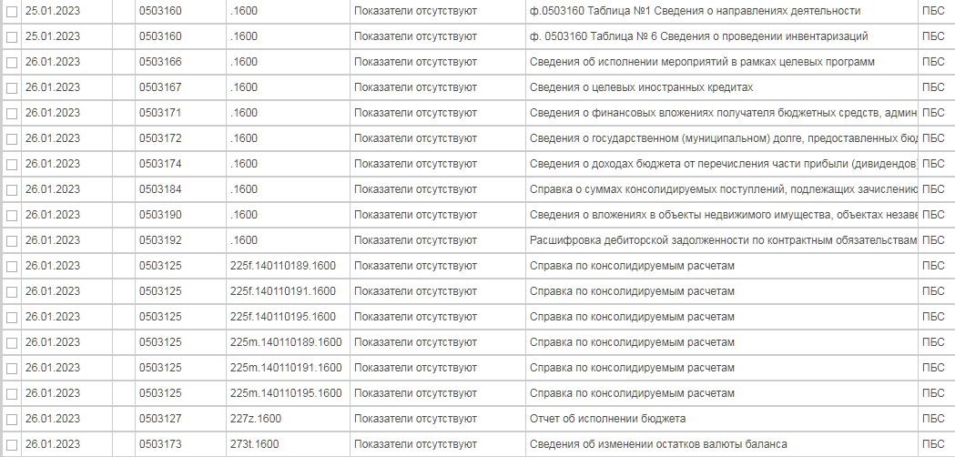

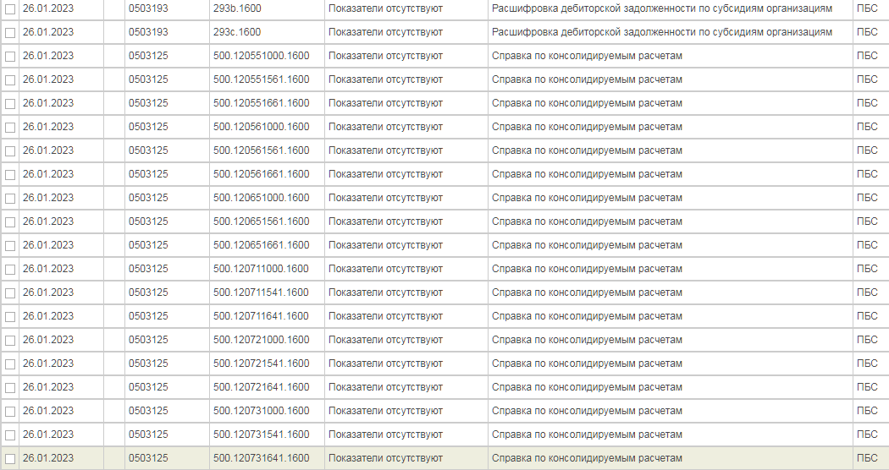



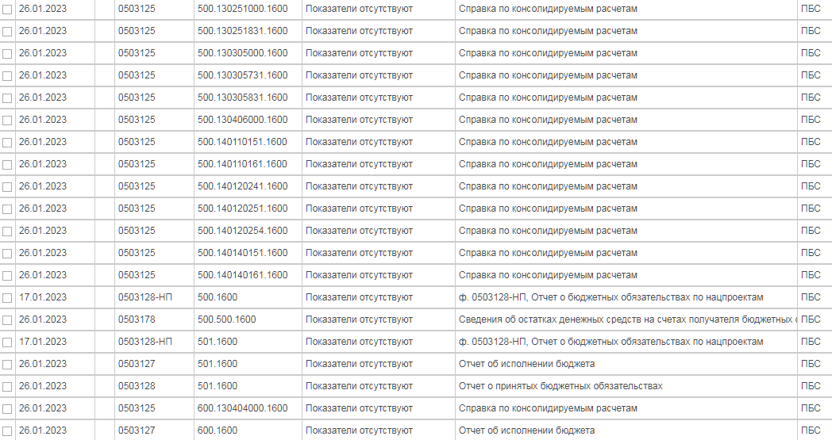



Начальник ГУ

генерал-майор внутренней службы п/п П.С.Гарин

Зам.начальника ФЭУ - начальник ОПЭ

подполковник внутренней службы п/п М.Н.Дьячковская